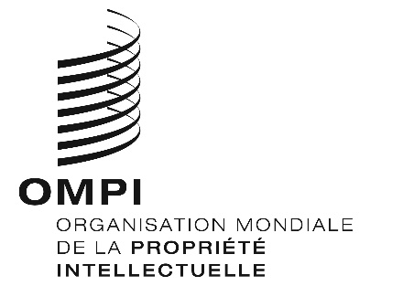
AVIS N° 26/2024
Protocole de Madrid concernant l’enregistrement international des marques
Modification des montants de la taxe individuelle : Islande
- Le Gouvernement de l’Islande a notifié au Directeur général de l’Organisation Mondiale de la Propriété Intellectuelle (OMPI) une déclaration modifiant les montants de la taxe individuelle qui doit être payée à l’égard de l’Islande en vertu de l’article 8.7) du Protocole de Madrid.
- À compter du 16 février 2025, les montants de la taxe individuelle pour l’Islande seront les suivants :
RUBRIQUES |  | Montants  (en francs suisses)
 |  | jusqu’au  15 février  2025 | à compter du  16 février 2025
Demande ou désignation postérieure | – pour une classe de produits ou services | 247 | 257
 | – pour chaque classe supplémentaire | 53 | 56
 | Lorsque la marque est une marque collective :
 | – pour une classe de produits ou services | 247 | 257
 | – pour chaque classe supplémentaire | 53 | 56

RUBRIQUES |  | Montants  (en francs suisses)
 |  | jusqu’au  15 février  2025 | à compter du  16 février 2025
Renouvellement | – pour une classe de produits ou services | 247 | 257
 | – pour chaque classe supplémentaire | 53 | 56
 | Lorsque la marque est une marque collective :
 | – pour une classe de produits ou services  – pour chaque classe supplémentaire | 247  53 | 257  56

- Ces nouveaux montants devront être payés lorsque l’Islande
a) est désignée dans une demande internationale reçue par l’Office d’origine le 16 février 2025 ou après cette date; ou
b) fait l’objet d’une désignation postérieure reçue par l’Office de la partie contractante du titulaire ou présentée directement au Bureau international de l’OMPI à cette date ou à une date ultérieure; ou
c) a été désignée dans un enregistrement international renouvelé à cette date ou à une date ultérieure.
Le 9 décembre 2024

